第5章 门级仿真和静态时序分析
5.1 门级仿真的作用
在逻辑综合后，设计代码被转换为由标准单元（cell）构成的“门级网表”，并包含了一定的时序信息。利用“门级网表”和芯片生产厂家提供的Verilog格式或VHDL格式的库文件，可以进行“门级”仿真分析。“门级”仿真分析一般使用与RTL级仿真相同的测试平台（Testbench），但需要使用实际的时间单位。布线前的“门级仿真”可以证明RTL代码描述的逻辑关系是可利用标准单元实现的，并能预测电路的性能。
5.2 门级仿真方法
在计数器的例子中，门级网表是由脚本文件中以下语句生成的，因此也是一个Verilog文件，内容见下页。
set NETLIST_FILE $WORK_DIR/netlist/counter_gate.v

write -format verilog -hier -o $NETLIST_FILE

该文件存放在DC工作目录下的netlist目录中，需要拷贝到/mnt/hgfs/share下，并最终拷贝到window环境下的工作目录下。门级仿真需要使用Verilog格式的标准单元库，该库文件存放在/iclibs/CSMCBCD05/verilog下，名为IC05CScore.v。一种简单的仿真方法是将该库文件、门级的设计代码和测试平台（testbench）文件加入到同一个Project中，一起编译即可。
如果原来的testbench文件中没有使用实际的时间单位，需要先查看库文件中的时间单位，再做相应的修改，使testbench文件与库文件使用相同的时间单位。
module counter ( clk, rst, ld, di, q, cy );
input [3:0] di;
output [3:0] q;
input clk, rst, ld;
output cy;
wire n37, n38, n39, n40, N15, n4, n6, n11, n12, n16, n17, n18, n19, n20,
n22, n23, n24, n25, n26, n27, n31, n32, n36;

XN02D1 U13 ( .A(n11), .B(n31), .Y(n12) );
DFPNSRBQQB2 \q_reg[1] ( .D(n27), .CK(clk), .RB(n4), .Q(n39), .QB(n36) );
DFPNSRBQQB2 \q_reg[0] ( .D(n32), .CK(clk), .RB(n4), .Q(n40), .QB(n17) );
DFPNSRBQQB2 \q_reg[2] ( .D(n26), .CK(clk), .RB(n4), .Q(n38), .QB(n6) );
DFPNSRBQQB2 \q_reg[3] ( .D(n20), .CK(clk), .RB(n4), .Q(n37) );
MX21D2 U18 ( .A(n18), .B(di[3]), .S(ld), .Y(n20) );
XR02D1 U19 ( .A(n37), .B(n24), .Y(n18) );
MX21D2 U20 ( .A(n12), .B(n16), .S(ld), .Y(n25) );
IN01D2 U21 ( .A(di[2]), .YN(n16) );
MX21D2 U22 ( .A(n17), .B(di[0]), .S(ld), .Y(n32) );
XR02D2 U23 ( .A(n39), .B(n40), .Y(n19) );
MX21D1 U24 ( .A(n19), .B(di[1]), .S(ld), .Y(n27) );
CK01D2 U25 ( .CK(n25), .CN(n26) );
IN01D4 U26 ( .A(n22), .YN(n24) );
NI01D4 U27 ( .A(n6), .Y(n31) );
NI01D4 U28 ( .A(n23), .Y(n22) );
OR02D2 U29 ( .A1(n11), .A2(n31), .Y(n23) );
NI01D5 U30 ( .A(n39), .Y(q[1]) );
NI01D5 U31 ( .A(n37), .Y(q[3]) );
NI01D5 U32 ( .A(n40), .Y(q[0]) );
IN01D4 U33 ( .A(n31), .YN(q[2]) );
IN01D5 U34 ( .A(rst), .YN(n4) );
NI01D4 U35 ( .A(N15), .Y(cy) );
AN02D2 U36 ( .A1(q[3]), .A2(n24), .Y(N15) );
ND12D3 U37 ( .A2B(n36), .A1(q[0]), .YN(n11) );
endmodule

从以上的门级仿真文件中可以看出，该文件中已经没有了抽象的逻辑关系描述，只是各种cell及相互间的连接关系。这些cell都是标准单元库中存在的，对于简单的设计，已经可以手工画出电路图和版图。
在库文件的开始有以下语句，定义了时间单位。
`celldefine
`suppress_faults
`enable_portfaults

`ifdef functional
`timescale 1ns / 1ns
`delay_mode_distributed
`delay_mode_unit
`else
`timescale 10ps / 10ps
`delay_mode_path
`endif

`ifdef语句的作用类似C语言中的条件编译，`timescale语句用于定义时间单位。这段话的意思是说，如果在testbench中定义了“functional”，就将时间单位定义为“1ns/1ns”，即时间单位为1ns，分辨率也为1ns。以后出现“#1”就代表1ns，且没有小数，这种情况用于功能验证。如果testbench中没有定义“functional”，则定义时间单位为10ps/10ps，以后出现“#1”就代表10ps，也忽略小数部分。
如果希望计数器工作在1GHz的频率下，则一个时钟周期应为1ns，因此半个时钟周期应改写为#50。
//----------------------------------------------------------------------------
task half_pulse;
inout clock;
#50 clock = ~ clock;
endtask

在d盘建一个名为verilog_gate的目录，将以上3个文件都拷贝到该目录中，按第2章介绍的方法建立一个project，加入以上3个文件，编译后应如图5-1。
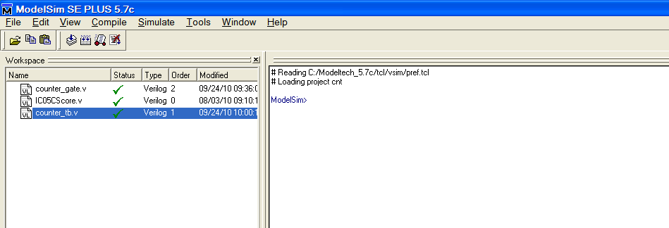
图5-1

在Modelsim的主菜单上点Simulate→Simulate，然后在库中寻找testbench，点“ok”，见图5-2。
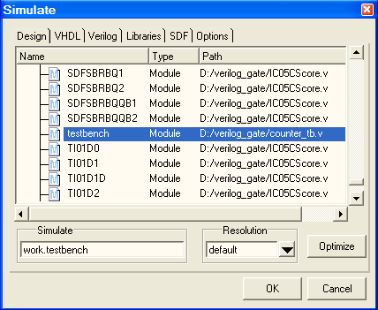
图5-2

由于某些cell的引脚可能没有用到，屏幕上可能出现一些警告信息，首次仿真时最好检查一下。

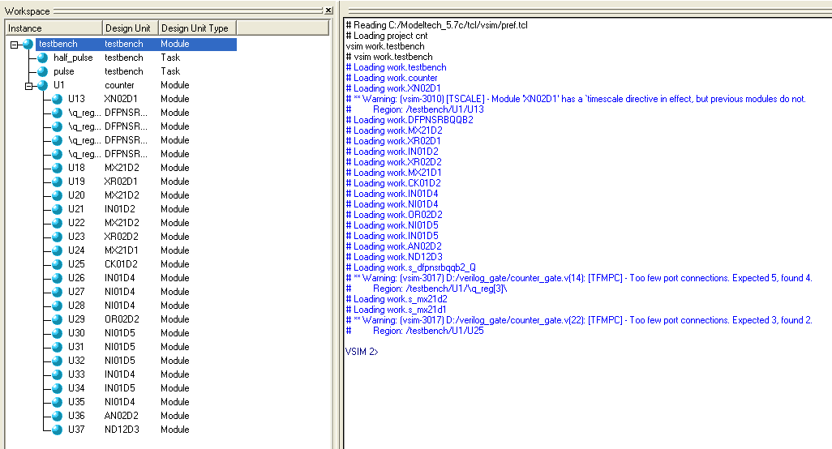
图5-3

如果警告信息说某些cell处缺少连接，一般不必考虑。例如，库中的CK01D2单元有2个输出，但当前只使用了一个，故缺少一个连接，这是正常现象。
module CK01D2 (C,CN,CK);

output C,CN;
input CK;

not inst_1(CN,CK);
buf inst_2(C,CK);

`ifdef functional
`else
specify
// Delays
( CK +=> C ) = (1:1:1,1:1:1);
( CK -=> CN) = (1:1:1,1:1:1);
endspecify
`endif

endmodule

以后的操作步骤与RTL仿真基本相同，但一般不用观察cell的信号，选择Add→Wave in region直接看顶层信号即可。

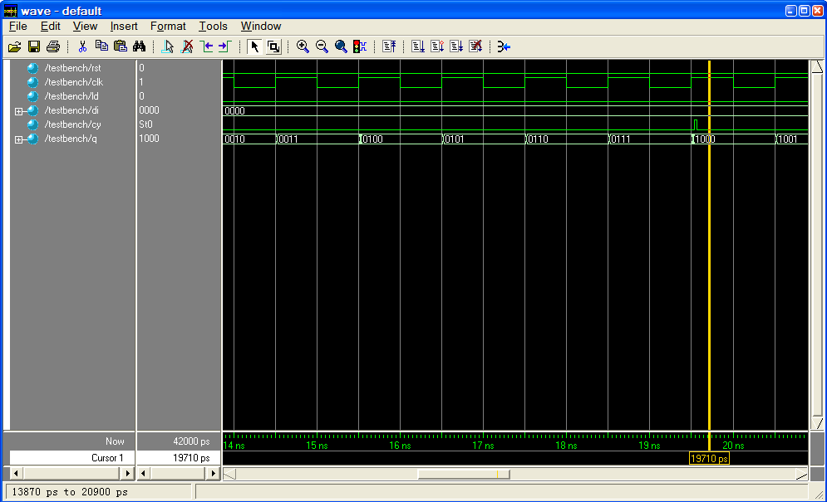
图5-3

门级仿真的波形会出现一些“毛刺”和过渡状态，这是由于延迟引起的，无法彻底消除，只要不影响电路的状态和输出，不必理睬。

5.3 静态时序分析
在开始版图设计之前，除门级仿真外，一般还要做一次布线前的静态时序分析。静态时序分析是通过计算来分析所有的时序器件，如各种触发器和锁存器的输入信号是否满足cell库中的时序要求。静态时序分析的优点是分析比较全面，可以覆盖所有的时序路径，但不反映逻辑功能。目前公认的时序分析工具是synopsys的primetime（PT），PT在整个设计流程中需要使用两次，布线前的静态时序分析主要验证该设计是否有可能满足时序要求，而布线后的静态时序分析则是交付设计的依据之一。
PT的使用方法与DC相似，也有命令行模式和图形模式两种，这里只介绍一种混合的模式。
首先进入pt目录，在命令窗口输入primetime，回车后可启动图形界面，见图5-4。

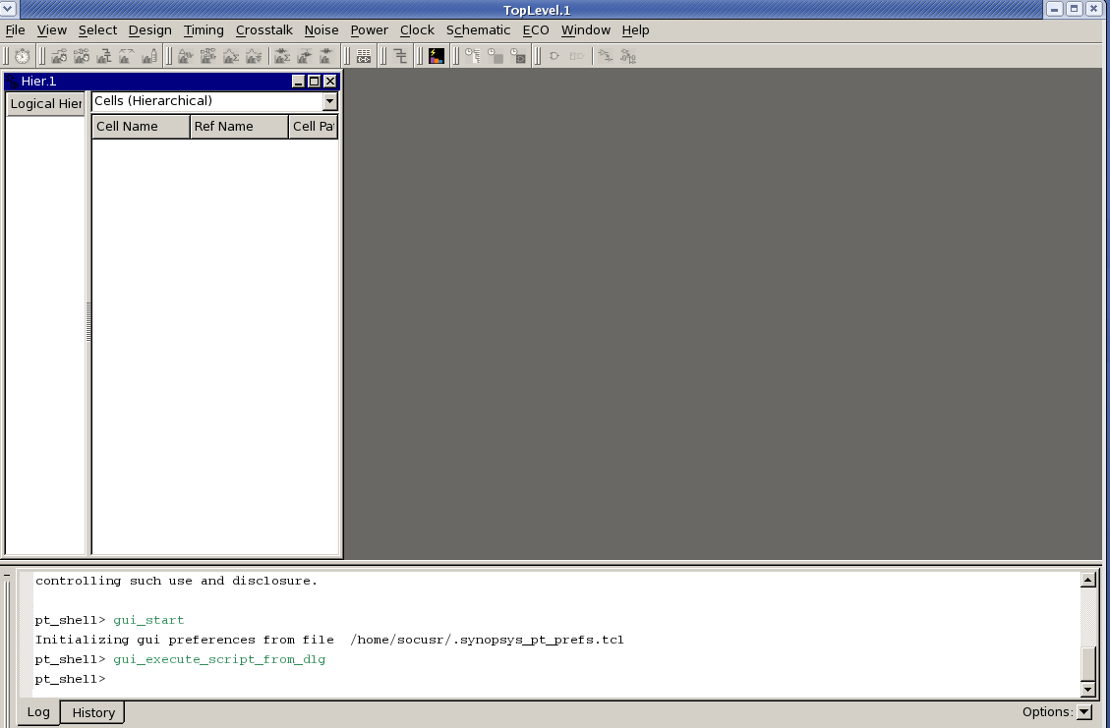
图5-4

在File菜单下选择执行脚本，然后寻找脚本文件。实验环境的脚本文件存放在/pt/script下。
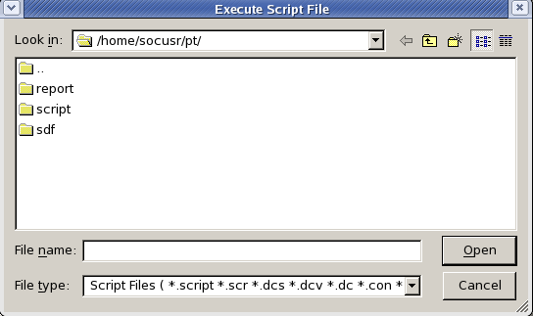
图5-5

布线前的时序分析脚本与DC的综合脚本很相似，大部分命令与DC兼容，只是没有关于综合的部分。
第一段关于环境的描述基本上是从DC脚本拷贝而来的。
#------------------------------------------------------------------------------
# File : A pre-layout script file
# Author : xinxn
# date : 2010-09-04
#------------------------------------------------------------------------------
set TECH_LIB_PATH "/iclibs/CSMCBCD05/synopsys"
set SYMBOL_LIB_PATH "/iclibs/CSMCBCD05/icons"
#------------------------------------------------------------------------------
set search_path [concat $TECH_LIB_PATH $search_path]
set search_path [concat $SYMBOL_LIB_PATH $search_path]
echo $search_path
#------------------------------------------------------------------------------
set target_library {IC05CScore_50_typbcdv10.db}
set link_library {* IC05CScore_50_typbcdv10.db IC05CSpad_50_typbcdv10.db}
set symbol_library {IC05CScore.sdb}

第2段只是修改了工作目录的路径和报告文件的名称。
#------------------------------------------------------------------------------
set WORK_DIR /home/socusr/pt
set DESIGN_DIR /home/socusr/dc
#------------------------------------------------------------------------------
# reports path and file
#------------------------------------------------------------------------------
set SETUP_RPT_FILE $WORK_DIR/report/pre_setup_time.rpt
set HOLD_RPT_FILE $WORK_DIR/report/pre_hold_time.rpt
set VIOL_FILE $WORK_DIR/report/pre_voilation.rpt
#----------------------------------------------------------------------------------

第3段也是从DC脚本拷贝而来的。
#----------------------------------------------------------------------------------
set CLK_PER 5
set IN_DLY [expr $CLK_PER * 0.3]
set OUT_DLY [expr $CLK_PER * 0.3]
set MAX_TRANSITION 0.1
#----------------------------------------------------------------------------------

最后一段与DC脚本的主要区别是读取的文件是DC综合后的门级网表，去掉了DC脚本中的compile等指导综合的命令。
#----------------------------------------------------------------------------------
read_verilog $DESIGN_DIR/netlist/counter_gate.v
current_design counter
link
#----------------------------------------------------------------------------------
set ALL_EX_CLK [remove_from_collection [all_inputs] [get_ports clk]]
#----------------------------------------------------------------------------------
# design rules constraints
#----------------------------------------------------------------------------------
# set driving ability of input ports and load of output ports.
#----------------------------------------------------------------------------------
set_drive 1.0 $ALL_EX_CLK
set_drive 0 [get_ports clk]
set_load 0.1 [all_outputs]
#----------------------------------------------------------------------------------
set auto_wire_load_selection true
set_max_transition $MAX_TRANSITION counter
set_max_fanout 6 $ALL_EX_CLK
set_max_fanout 2 [get_ports rst]
#-----------------------------------------------------------------------------------
# Timing constraints
#-----------------------------------------------------------------------------------
create_clock -p $CLK_PER -name CLK [get_ports clk]
set_clock_uncertainty -setup 0.2 CLK
set_clock_uncertainty -hold 0.1 CLK
set_input_delay -max $IN_DLY -clock CLK $ALL_EX_CLK
set_input_delay -min 0.5 -clock CLK $ALL_EX_CLK
set_output_delay $OUT_DLY [all_outputs]
#-----------------------------------------------------------------------------------
report_constraint -all_violators > $VIOL_FILE
#-----------------------------------------------------------------------------------
report_timing > $SETUP_RPT_FILE
report_timing -delay min > $HOLD_RPT_FILE
#-----------------------------------------------------------------------------------
#-----------------------------------------------------------------------------------
#quit

PT的时序分析报告比DC多一项内容，增加了对复位信号的时序分析。
Startpoint: rst (input port clocked by CLK)
Endpoint: q_reg[0] (recovery check against rising-edge clock CLK)
Path Group: **async_default**
Path Type: max

Point Incr Path
---------------------------------------------------------------
clock CLK (rise edge) 0.00 0.00
clock network delay (ideal) 0.00 0.00
input external delay 1.50 1.50 f
rst (in) 0.07 1.57 f
U31/YN (IN01D5) 0.10 1.67 r
q_reg[0]/RB (DFPNSRBQQB2) 0.00 1.67 r
data arrival time 1.67

clock CLK (rise edge) 5.00 5.00
clock network delay (ideal) 0.00 5.00
clock uncertainty -0.20 4.80
q_reg[0]/CK (DFPNSRBQQB2) 4.80 r
library recovery time 0.29 5.09
data required time 5.09
---------------------------------------------------------------
data required time 5.09
data arrival time -1.67
---------------------------------------------------------------
slack (MET) 3.42

Startpoint: q_reg[1] (rising edge-triggered flip-flop clocked by CLK)
Endpoint: q_reg[3] (rising edge-triggered flip-flop clocked by CLK)
Path Group: CLK
Path Type: max

Point Incr Path
---------------------------------------------------------------
clock CLK (rise edge) 0.00 0.00
clock network delay (ideal) 0.00 0.00
q_reg[1]/CK (DFPNSRBQQB2) 0.00 0.00 r
q_reg[1]/Q (DFPNSRBQQB2) 0.76 0.76 r
U30/Y (NI01D5) 0.28 1.03 r
U35/Y (AN02D2) 0.32 1.35 r
U34/Y (NI01D4) 0.23 1.59 r
U20/Y (AN02D2) 0.32 1.91 r
U22/Y (XR02D2) 0.50 2.41 f
U25/Y (MX21D1) 0.38 2.78 f
q_reg[3]/D (DFPNSRBQQB2) 0.00 2.78 f
data arrival time 2.78

clock CLK (rise edge) 5.00 5.00
clock network delay (ideal) 0.00 5.00
clock uncertainty -0.20 4.80
q_reg[3]/CK (DFPNSRBQQB2) 4.80 r
library setup time -0.20 4.60
data required time 4.60
---------------------------------------------------------------
data required time 4.60
data arrival time -2.78
---------------------------------------------------------------
slack (MET) 1.82

对布线前的时序分析，只要保证建立时间没有违例现象就可以了，有少量的保持时间违例没有关系，因为时钟网络的时序还是假设的，许多问题在有了实际的时钟树后会自然消失。

